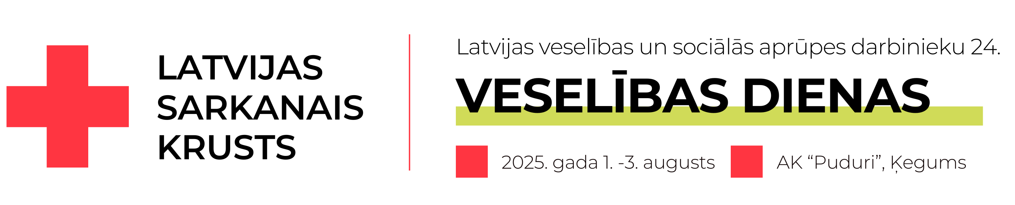

P I E T E I K U M A A N K E T A

No kurienes__________________________________________________________

Komandas nosaukums __________________________________________________

Kontaktpersona________________________________________________________

Dalībnieku skaits komandā ______________________________________________

Bērnu (līdz 12 gadiem) skaits komandā_____________________________________

Adrese_______________________________________________________________

Tālrunis, e-pasts
Dalības maksa:
- ar pārskaitījumu (jānorāda rekvizīti rēķina nosūtīšanai)
- skaidrā naudā.

Plānotās sporta disciplīnas, kurās piedalās:

Komandas disciplīnas: 1.____________________ 2._____________________
(uzrāda komandu skaitu)
3._____________________ 4._____________________

5._____________________ 6._____________________

7._____________________ 8._____________________

Individuālās disciplīnas: 1._____________________ 2._____________________

3._____________________ 4._____________________

5._____________________ 6._____________________

Aizpildīto anketu lūdzu nosūtīt e-pastu: secretariat@redcross.lv līdz 2025. gada 20. jūlijam. Ja maksājums tiek veikts ar pārskaitījumu, pieteikumi jāsūta laicīgi, lai rēķinu varētu izrakstīt līdz 2025. gada 5. jūlijam.
Saziņai: LSK lietvede Beate Circene, tel. 29862630, e-pasts: secretariat@redcross.lv

